Forduljon az 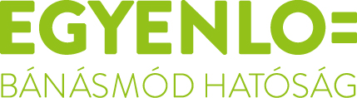
ügyfélszolgálatához, ha

neme,
faji hovatartozása,
bőrszíne,
nemzetisége,
nemzeti vagy etnikai
kisebbséghez való tartozása,
fogyatékossága,
életkora,
egészségi állapota,
vallási-
vagy világnézeti meggyőződése,
politikai vagy más véleménye,
anyanyelve,
családi állapota,
anyasága vagy apasága,
szexuális irányultsága,
nemi identitása,
vagyoni helyzete
vagy egyéb tulajdonsága miatt
hátrányos megkülönböztetés éri!
Az Egyenlő Bánásmód Hatóság feladata a hátrányos megkülönböztetéssel okozott jogsértések kivizsgálása és megszüntetése.
Keresse fel Dr. Fábián Alexandra
Veszprém megyei egyenlőbánásmód-referens ügyfélfogadását:
06 30/ 377-4272, drfabianalexandra@gmail.com

Veszprémi Megyei Család, Esélyteremtési és Önkéntes Ház
8200 Veszprém, Kossuth u. 10. I./107., Tel.: 06 88/401-110
2016. október 3-án 8.00 – 12.00 óra között
2016. október 10-én 8.00 - 12.00 óra között
2016. október 17-én 8.00 - 12.00 óra között
2016. október 24-én 8.00 – 12.00 óra között

Pannónia Kulturális Központ és Könyvtár
8220 BALATONALMÁDI, Városház tér 4.
2016. október 7-én 12.00-16.00 óra között

Egyenlő bánásmód– mindenkit megillet!

